Prénom : ……………………………………… | Date : …………………………………………………………...............…………

 | GÉOGRAPHIE  Les paysages de la Terre (06 - C)

La montagne

La montagne est une élévation du sol due à des volcans ou à des mouvements des plaques tectoniques, qui quand elles se rencontrent peuvent provoquer la formation de montagnes.

Ce relief est à l'origine des cours d'eau qui s'écoulent vers la mer.

Les montagnes peuvent avoir des sommets très pointus ou plus arrondis.

Ce sont les montagnes jeunes qui ont des sommets pointus, des versants raides, des vallées étroites, et des sommets souvent enneigés.
Ce sont les montagnes anciennes qui ont des sommets arrondis et de larges vallées. Elles ont été usées par l'érosion : l'eau, le vent, le gel.

- Complète la légende de ce schéma :

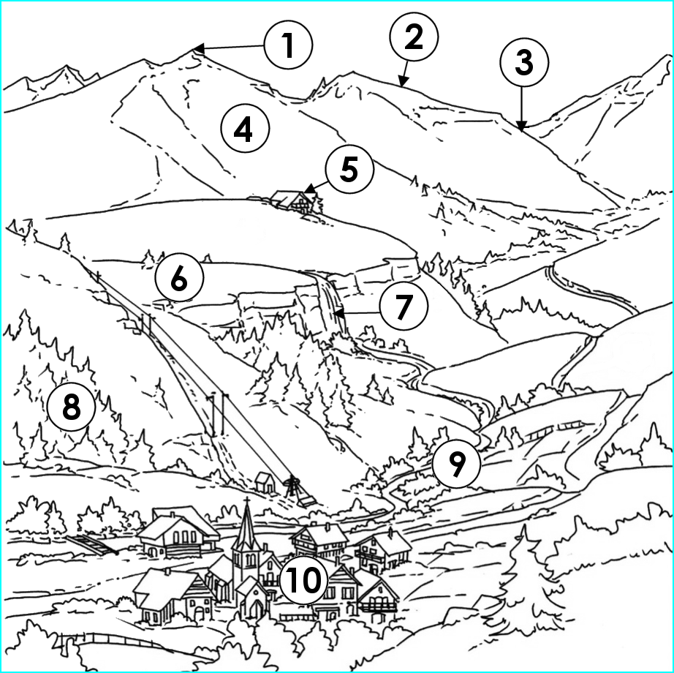

un col : 3 | un torrent : 7 | un plateau : 6 | un village : 10 | un sommet : 1
la forêt : 8 | la crête : 2 | un chalet : 5 | une vallée : 9 | un versant : 4

